רפי פרסקי
שירים עצובים שהלחנתי בשמחה
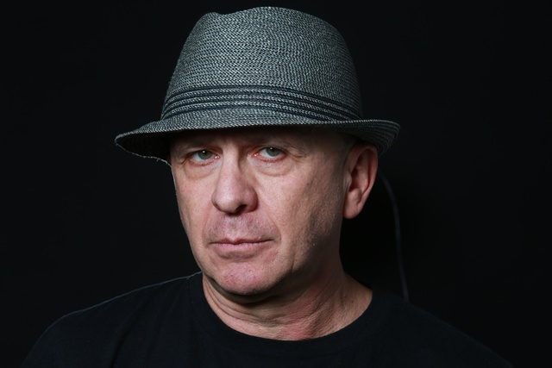
מילים: זלדה / דוד אבידן / יונה וולך
עיבודים: צח דרורי
לחן והפקה מוזיקלית: רפי פרסקי
אלבום שישי לזמר והיוצר המוערך רפי פרסקי.
האלבום החדש (פרויקט משוררים) שונה מהאלבומים הקודמים, זאת הפעם הראשונה של רפי פרסקי בה הוא משחרר אלבום שלא הוא כתב את המילים לשירים.
האלבום החדש משתחרר כשנה לאחר האלבום הכפול "חדר צדדי" אשר זכה למימון מלא מהגולשים בפלטפורמת הדסטארט.
רפי פרסקי מספר:
"לפני כשנה, ימים ספורים לאחר שהוצאתי את האלבום "חדר צדדי" פנה אלי חבר והציע לי לקחת חלק בפרויקט שירי משוררים. הפרויקט סיקרן ואיתגר אותי.
ביקשתי מחברים לעזור לי ללקט שירים של משוררים והתחלתי לצלול לתוך מילים שלא אני כתבתי. השיר הראשון שתפס אותי היה "רגע לפני אחרון" של דוד אבידן. הרגשתי שאני מבין לעומק את משמעות המילים ואת הפעימות של הטקסט. הלחן הגיע בצורה טבעית אל המילים.
לצערי או לשמחתי הפרויקט של החבר לא יצא לפועל, את הבשורה קיבלתי בזמן שכבר הייתי עמוק בתוך העשייה ולכן החלטתי להמשיך לאתגר את עצמי ולחקור טקסטים של משוררים.
לצורך עיבוד מוזיקלי פניתי באופן טבעי לצח דרורי אשר עבד איתי על האלבום של בועז בנאי.
העבודה על האלבום החדש שלי ארכה חמישה חודשים וכך נולד אלבום עם שירים של משוררים שאני ממש אוהב.
אני מקווה שתהנו מהשירים העצובים אשר הלחנתי בשמחה"

דיסקוגפריה:
כמה פעמים ספרת עד עשר, 1989
מפתח הלב, 1991
סקס, אוכל, אהבה ושנאה, 1995
בלב ובנפש, 2005
חדר צדדי – אלבום כפול, 2016
שירים עצובים שהלחנתי בשמחה, 2017

